Función de evaluación

La función de evaluación empleada en nuestro agente mezcla aspectos de estrategia, resultado de más de una docena de partidas jugadas previamente, así como evaluación de los eventos que están ocurriendo en el tablero de juego.

Lo primero que hicimos fue asignar valores a cada una de las casillas donde puede terminar la ficha después de realizar un movimiento, los valores son los siguientes:

 | A | B | C | D | E | F | G | H
1 | 10 | 0 | 2 | 5 | 5 | 2 | 0 | 10
2 | 0 | 0 | 3 | 3 | 3 | 3 | 0 | 0
3 | 2 | 3 | 7 | 7 | 7 | 7 | 3 | 2
4 | 5 | 3 | 7 | 5 | 5 | 7 | 3 | 5
5 | 5 | 3 | 7 | 5 | 5 | 7 | 3 | 5
6 | 2 | 3 | 7 | 7 | 7 | 7 | 3 | 2
7 | 0 | 0 | 3 | 3 | 3 | 3 | 0 | 0
8 | 10 | 0 | 2 | 5 | 5 | 2 | 0 | 10

Estos valores representan, en nuestra creencia, las posiciones en las que se desea caer, podemos observar que hay posiciones más deseables que otras dependiendo del valor asignado.

Al valor asignado a la casilla de destino se le sumará además la cantidad de fichas a consumir cuando se termine en esa posición. Esto quiere decir que si una opción es moverse a una casilla con valor de 3 y además se consumen 4 fichas del oponente, el valor de aplicar la función de evaluación para este caso sería de 7. Se elegirá entonces la opción que regrese el mayor valor.

Situaciones de juego para aplicación de función de evaluación

Para facilitar la descripción de las situaciones se utilizará la siguiente nomenclatura:
- Los renglones se identificarán con números, de arriba hacia abajo, es decir, el primer renglón superior tendrá el número 1 mientras que el último renglón tendrá el número 8
- Las columnas se nombrarán con letras de izquierda a derecha, es decir, la primera columna de la izquierda recibirá la letra ‘A’ mientras que la columna del extremo derecho recibirá la letra ‘H’
- Fev(1C) = VE + FC
Donde Fev(1C) representa la función de evaluación para la posición final 1C, VE representa el “Valor Estratégico” dependiendo de la matriz presentada previamente y FC representa el número de “Fichas Consumidas” al moverse a la posición final 1C.

Se han marcado con un punto negro las posibles posiciones finales después de consumir una o más fichas rojas.

Tablero 1
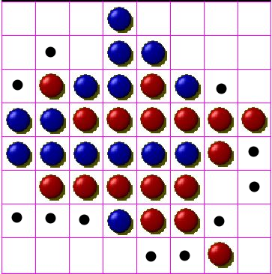

En esta situación se tienen 11 posiciones finales posibles:
Fev(2B) = 0 + 1 = 1
Fev(3A) = 2 + 1 = 3
Fev(3G) = 3 + 1 = 4
Fev(5H) = 5 + 1 = 6
Fev(6H) = 2 + 3 = 5
Fev(7A) = 0 + 1 = 1
Fev(7B) = 0 + 1 = 1
Fev(7C) = 3 + 1 = 4
Fev(7G) = 0 + 2 = 2
Fev(8E) = 5 + 2 = 7
Fev(8F) = 2 + 2 = 4

Por lo tanto la situación que más nos beneficia de acuerdo a la función de evaluación planteada previamente sería la posición final 8E. Esto resultaría de mover la pieza azul 5E consumiendo dos piezas rojas.

Tablero 2
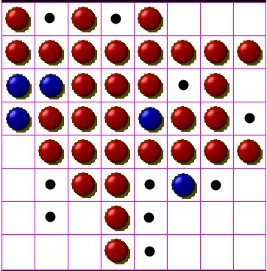

En esta situación se tienen 10 posiciones finales posibles:
Fev(1B) = 0 + 2 = 2
Fev(1D) = 5 + 1 = 6
Fev(3F) = 7 + 3 = 10
Fev(4H) = 3 + 2 = 5
Fev(6B) = 3 + 2 = 5
Fev(6E) = 7 + 2 = 9
Fev(6G) = 3 + 1 = 4
Fev(7B) = 0 + 2 = 2
Fev(7E) = 3 + 3 = 6
Fev(8E) = 5 + 3 = 8

Por lo tanto la situación que más nos beneficia de acuerdo a la función de evaluación planteada previamente sería la posición final 3F. Esto resultaría de mover la pieza azul 3B consumiendo tres piezas rojas.

Tablero 3
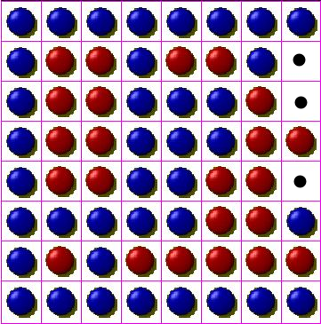

En esta situación se tienen 3 posiciones finales posibles:
Fev(2H) = 0 + 1 = 1
Fev(3H) = 2 + 2 = 4
Fev(5H) = 5 + 2 = 7

Por lo tanto la situación que más nos beneficia de acuerdo a la función de evaluación planteada previamente sería la posición final 5H. Esto resultaría de mover la pieza azul 5E consumiendo dos piezas rojas.

